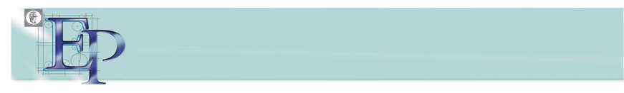
Projeto de Formatura – Turmas 2009 – Press Release
PCS - Departamento de Engenharia de Computação e Sistemas Digitais
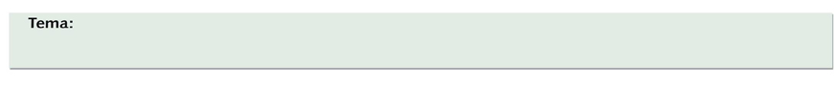
KinOS: Microkernel para a placa ARM Evaluator-7T

As disciplinas de Laboratório de Microprocessadores e de Sistemas Operacionais do curso de Engenharia da Computação na Escola Politécnica da USP, atualmente, estão muito distantes entre si, no entanto o conteúdo das mesmas é muito próximo.

Pensando em como aproximar essas duas disciplinas, apareceu a idéia de desenvolver uma ferramenta didática, que unisse um hardware e sistema operacional de estudo simples, e que pudesse ser utilizada nas experiências do Laboratório de Microprocessadores. Assim surgiu o KinOS, um microkernel para a placa ARM Evaluator-7T.

A placa ARM Evaluator-7T possui uma arquitetura ARM e um poder de processamento bastante superior aos sistemas didáticos utilizados atualmente. Além disso, os processadores ARM são hoje amplamente encontrados em diversos tipos de aparelhos eletrônicos, principalmente nos telefones celulares. Pretende-se, desse modo, através da utilização da Evaluator-7T, atualizar o material didático do laboratório, trazendo um sistema mais moderno e mais próximo da realidade atual.

Mas apenas atualizar o material usado no laboratório não é o suficiente, é preciso transformar o sistema em uma ferramenta para o ensino dos fundamentos e conceitos de sistemas operacionais. Assim, para atender essa necessidade, foi desenvolvido o KinOS.

O KinOS é um microkernel que implementa, de maneira didática, os mecanismos básicos de um sistema operacional, como: chaveamento de threads, chamadas de sistema e rotinas de comunicação com os periféricos da placa (leds, display, botão, switches). Além disso, o KinOS possui um simples terminal para a interação do usuário com o sistema e de onde é possível executar os programas adicionados ao microkernel.

Sendo o KinOS um sistema mais reduzido, menos complexo e de mais fácil entendimento que os sistemas operacionais atuais, este pode ser facilmente utilizado no Laboratório de Microprocessadores para exemplificar e demonstrar os conceitos vistos na disciplina de Sistemas Operacionais.

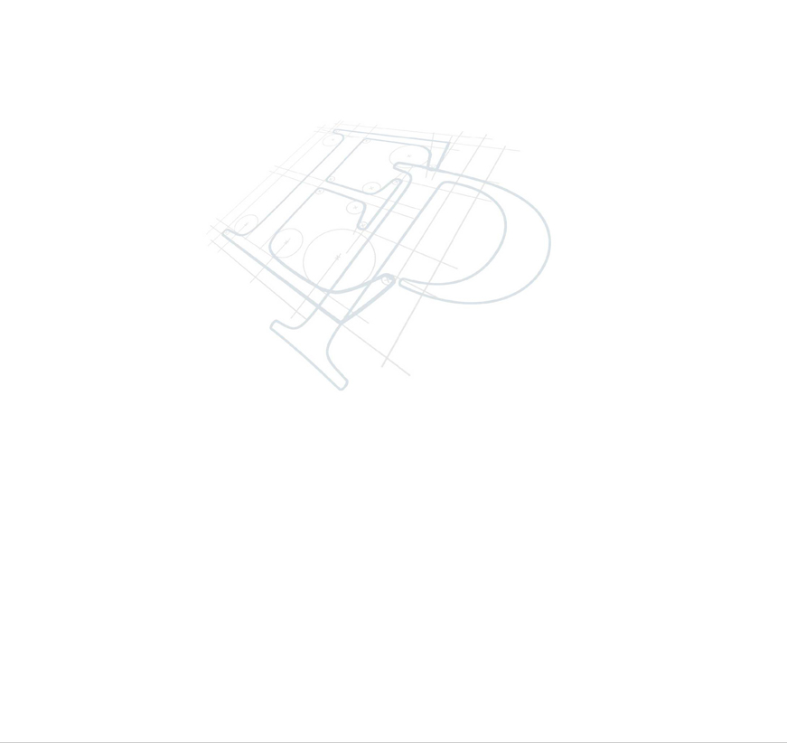
Integrantes: Felipe Giunte Yoshida - felipe.yoshida@gmail.com
Mariana Ramos Franco - ramos.franco@gmail.com
Vinicius Tosta Ribeiro - vinicius.tr@gmail.com
Professor Orientador: Prof. Dr. Jorge Kinoshita

